BÁO CÁO

BIỆN PHÁP GÓP PHẦN NÂNG CAO CHẤT LƯỢNG

CÔNG TÁC CHỦ NHIỆM LỚP

I. MỞ ĐẦU

1. Lý do lựa chọn biện pháp
Trong thời đại công nghệ số phát triển mạnh mẽ, Internet trở thành một phần không thể thiếu trong đời sống học tập và sinh hoạt của học sinh tiểu học. Việc sử dụng Internet mang lại nhiều lợi ích như mở rộng hiểu biết, hỗ trợ học tập, giao lưu bạn bè,… Tuy nhiên, bên cạnh những mặt tích cực, việc học sinh sử dụng Internet không đúng cách, truy cập các trang web có nội dung độc hại, sa đà vào trò chơi trực tuyến, mạng xã hội… đang là vấn đề đáng lo ngại.
Giáo viên chủ nhiệm (GVCN) đóng vai trò then chốt trong việc định hướng, giáo dục kỹ năng sử dụng Internet an toàn, lành mạnh cho học sinh. Với đặc thù lứa tuổi lớp 5, các em rất hiếu động, tò mò, dễ bị ảnh hưởng từ môi trường mạng. Vì vậy, việc phát huy vai trò của GVCN trong công tác này là hết sức cần thiết, góp phần hình thành nhân cách, năng lực tự học, tự bảo vệ bản thân cho học sinh.
Xuất phát từ thực tế đó, tôi chọn đề tài:
“Một số biện pháp phát huy vai trò của giáo viên chủ nhiệm trong việc định hướng, giáo dục học sinh lớp 5 sử dụng Internet lành mạnh, an toàn, hiệu quả”.
2. Đối tượng áp dụng
- Học sinh lớp 5 tại Trường Tiểu học Trấn Dương.
- Giáo viên chủ nhiệm các lớp khối 5.
- Phụ huynh học sinh có con đang học lớp 5.
II. NỘI DUNG
1. Mục tiêu của biện pháp
- Giúp học sinh lớp 5 nhận thức được lợi ích và tác hại của Internet.
- Hình thành ở học sinh kỹ năng sử dụng Internet an toàn, có chọn lọc, phù hợp lứa tuổi.
- Tăng cường vai trò của giáo viên chủ nhiệm trong công tác phối hợp với phụ huynh, nhà trường trong việc giáo dục học sinh.
- Góp phần xây dựng môi trường học tập thân thiện, lành mạnh, ứng dụng công nghệ hiệu quả trong dạy và học.
2. Cơ sở lý luận và thực tiễn
2.1. Cơ sở lý luận
Theo Luật Trẻ em năm 2016, trẻ em có quyền được bảo vệ, tiếp cận thông tin phù hợp lứa tuổi, tránh xa nội dung độc hại.
Nghị định số 56/2017/NĐ-CP của Chính phủ quy định rõ trách nhiệm của gia đình, nhà trường trong việc bảo vệ trẻ em trên môi trường mạng.
Nghị quyết 29-NQ/TW về đổi mới căn bản, toàn diện giáo dục đào tạo nhấn mạnh: “Giáo dục không chỉ truyền đạt tri thức mà còn hình thành năng lực, phẩm chất người học”.
Các nghiên cứu của UNESCO và UNICEF đều chỉ ra vai trò quan trọng của giáo dục kỹ năng số và an toàn mạng cho trẻ em trong thế kỷ XXI.
Lý thuyết học tập kiến tạo xã hội (Vygotsky) khẳng định: Học sinh học tốt nhất khi được hướng dẫn và tương tác có định hướng từ người lớn – ở đây chính là giáo viên chủ nhiệm.
2.2. Cơ sở thực tiễn
- Thực trạng khảo sát 143 học sinh khối 5 tại trường:
85% học sinh có thiết bị kết nối Internet.
70% thường xuyên truy cập YouTube, TikTok, Facebook.
40% từng truy cập nội dung không phù hợp lứa tuổi.
60% chưa được hướng dẫn cụ thể về an toàn mạng.
Thực tế cho thấy, nhiều phụ huynh còn thiếu kiến thức, buông lỏng quản lý việc sử dụng Internet của con.
Nhà trường chưa có hoạt động đồng bộ, thường xuyên về giáo dục kỹ năng sử dụng mạng an toàn.
Vì vậy, việc đề xuất và áp dụng các biện pháp cụ thể là hết sức cần thiết và khả thi.
3. Nội dung biện pháp
Từ tình hình thực tiễn trên, nhận thấy những tác động tiêu cực mà thế giới Internet đem lại với các em học sinh nếu không được hướng dẫn tham gia Internet hiệu quả, an toàn, tôi đưa ra một số biện pháp sau:
3.1. Biện pháp 1: GVCN chủ động tham gia mạng xã hội, tìm hiểu thông tin trên Internet.
Để giải quyết một vấn đề bất kì trong cuộc sống chúng ta luôn cần tìm hiểu, phân tích để nắm rõ bản chất của vấn đề từ đó tìm ra giải pháp. Là một người giáo viên chủ nhiệm, trước khi có những biện pháp giáo dục, định hướng học sinh tham gia Internet lành mạnh, an toàn, hiệu quả thì chính bản thân giáo viên cũng phải thực sự tham gia môi trường này. Người giáo viên phải hiểu rõ lợi ích, tác hại, ảnh hưởng từ những thông tin đa chiều trên Internet tới học sinh; phải nắm được tin tức, xu hướng thông tin, câu chuyện, “trend” mới trên mạng… để có thể hiểu thêm về môi trường giao tiếp, tâm sinh lý của học sinh khi các em tham gia mạng xã hội từ đó gần gũi, hoà đồng, thấu hiểu các em hơn. Qua đó đưa ra được những phương án giáo dục, định hướng học sinh hiệu quả và sát thực tế hơn.
Muốn làm được như vậy, giáo viên chủ nhiệm cần chủ động tìm hiểu, tham
gia Internet, các trang web, mạng xã hội. Bản thân mỗi giáo viên chủ nhiệm phải là tấm gương thiết thực nhất trên mạng xã hội để các em noi theo. Khi các thầy/ cô làm đúng với những điều mình đang giáo dục học sinh thì các em sẽ nhận thức vấn đề dễ dàng hơn.
Để làm được như vậy, người giáo viên có thể gắn tên tài khoản mạng xã hội của mình để các em cùng biết, thường xuyên chia sẻ những hình ảnh, câu chuyện có ý nghĩa tích cực, cùng bàn luận với học sinh về hình ảnh, câu chuyện đó. Chủ động nói chuyện, chia sẻ với học sinh về trải nghiệm của bản thân khi sử dụng Internet. Giới thiệu cho học sinh xem các trang web và ứng dụng mà giáo viên thích và thường hay sử dụng, chúng giúp ích và mang lại điều gì. Hoặc nói về những trải nghiệm tiêu cực của bản thân trên mạng. Ví dụ, nếu thấy cá nhân nào đó có hành động xấu nhưng lại được một bộ phận mạng xã hội tung hô, hãy mở lòng chia sẻ với học sinh và lắng nghe ý kiến của các em về vấn đề này.
Thường xuyên đối thoại cởi mở, chia sẻ với học sinh xem các em thích gì, ghét gì; tìm hiểu chuyện gì mới đang diễn ra trong cộng đồng mạng như: “Hôm nay ở trên mạng có gì hay không?”, “Em có thể kết bạn với cô được không?”, “Em có biết thông tin này không?”, “Hành động trong video này có tốt không?”,… Những câu hỏi được đặt ra sẽ tạo cho học sinh cảm giác gần gũi, thuận tiện cho việc chia sẻ giữa đôi bên cũng như giúp người giáo viên chủ nhiệm nắm rõ được tâm lý, tình trạng sử dụng Internet ở các em. Thông qua thế giới mà các em yêu thích, người giáo viên chủ nhiệm có thể giáo dục được nhân cách, đạo đức cho học sinh.

3.2. Biện pháp 2: Giáo dục, định hướng học sinh phát huy lợi ích, giảm thiểu tác hại khi tham gia Internet thông qua giờ học hoạt động trải nghiệm, sinh hoạt lớp theo chủ đề.
Để các em học sinh hiểu được lợi ích, nắm được tác hại và mối nguy hiểm Internet mang lại, người giáo viên chủ nhiệm cần trang bị cho học sinh những kiến thức, kĩ năng sử dụng Internet an toàn thông qua việc tổ chức các tiết sinh hoạt lớp, tiết hoạt động trải nghiệm theo chủ đề. Trong các tiết học đó, giáo viên cần tập trung giáo dục, định hướng một số nội dung sau:
  - Tìm hiểu thông tin về lợi ích và tác hại của Internet qua các giờ hoạt động trải nghiệm, sinh hoạt lớp theo chủ điểm “An toàn trên không gian mạng”
Giáo dục, định hướng cách bảo mật thông tin cá nhân: Giúp các em hiểu những thông tin như tên thật, tuổi, trường lớp, địa chỉ nhà, ảnh cá nhân hay các loại mật khẩu, … là những thông tin cần được bảo mật, không nên chia sẻ những thông tin này trên mạng hay đưa cho người lạ khi chưa được sự cho phép.
  - Giáo dục cách chọn lọc thông tin trên mạng, suy nghĩ kỹ trước khi chia
sẻ bất cứ điều gì: Internet vẫn luôn là con dao hai lưỡi, những bài đăng trên mạng sẽ có nhiều người xem, có thể các em sẽ bị người khác soi mói, đánh giá, bình luận tiêu cực khiến em cảm thấy buồn hay lo sợ. Bên cạnh đó, thông tin được đăng tải trên mạng xã hội không phải lúc nào cũng đúng. Nếu không tìm hiểu kỹ thì em có thể chia sẻ, tin tưởng vào các nguồn tin sai trái, ảnh hưởng đến nhận thức, tiếp tay cho kẻ xấu lan truyền tin giả.
- Giáo dục, định hướng cách ứng xử văn minh trên mạng: Mạng là một xã hội thu nhỏ, tất cả những điều em làm trên mạng đều có thể ảnh hưởng đến bản thân và mọi người. Vì vậy cần giáo dục, định hướng học sinh sử dụng mạng một cách văn minh, không hùa theo cộng đồng mạng để chửi rủa, miệt thị người khác.
- Hướng dẫn cách nhận biết các dạng lừa đảo qua mạng: Thường xuyên nhắc nhở các em luôn nhớ nguyên tắc “không chia sẻ thông tin cá nhân”, đặc biệt là chia sẻ trên mạng xã hội. Nếu có người yêu cầu các em gửi ảnh cá nhân, đặc biệt là ảnh nhạy cảm, hãy từ chối ngay và nói với thầy cô, bố mẹ.
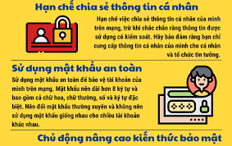
- Giáo dục, định hướng tham gia các hoạt động vừa học vừa chơi, tham gia vào hoạt động xã hội: Khuyến khích học sinh tham gia vào các hoạt động ngoài giờ lên lớp và hoạt động chăm sóc bản thân, các câu lạc bộ xã hội. Điều này giúp các em phát triển đa dạng sở thích và hỗ trợ các em cân bằng giữa cuộc sống thật và cuộc sống trên mạng Internet …
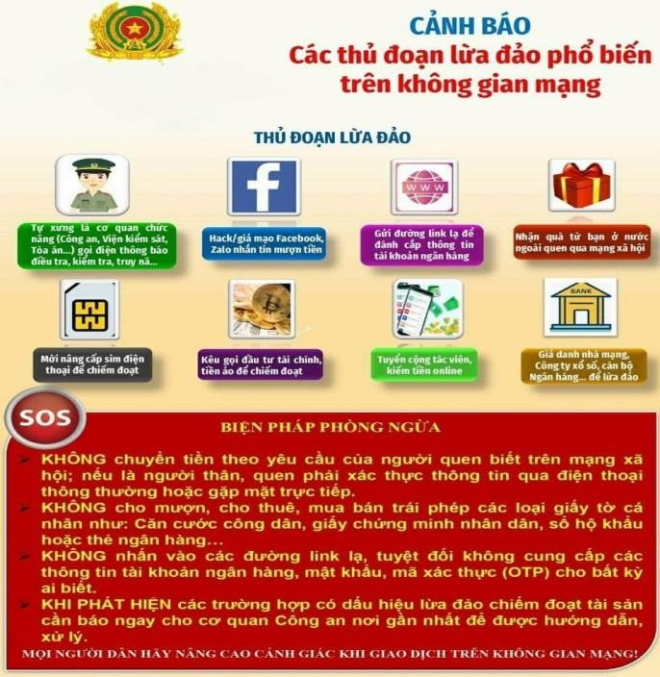
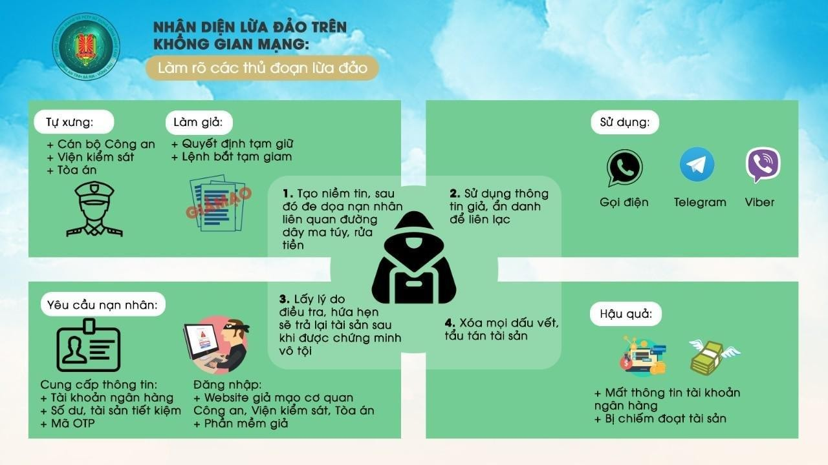
Một số cảnh báo nhận diện những trang mạng lừa đảo
3.3.Biện pháp 3: Phối kết hợp với giáo viên bộ môn, giáo viên tổng phụ trách hướng dẫn HS tham gia Internet an toàn.
Trong trường học, cùng với giáo viên chủ nhiệm, giáo viên bộ môn cũng là người trực tiếp tiếp xúc, giảng dạy học sinh của lớp. Giáo viên tổng phụ trách cùng với các hoạt động Đội là những phần không thể thiếu trong quá trình giáo dục cho các em. Vì vậy, việc phối kết hợp chặt chẽ với giáo viên bộ môn, giáo viên tổng phụ trách trong việc hướng dẫn học sinh tham gia Internet an toàn là vô cùng cần thiết. Để giúp các em, giáo viên chủ nhiệm cần:
- Phối hợp với giáo viên bộ môn tin học:
+ Thường xuyên nhắc nhở học sinh những quy tắc tham gia Internet an toàn; hướng dẫn các em bảo mật thông tin cá nhân, tìm kiếm thông tin trên mạng hiệu quả.
+ Kiểm soát các em khi sử dụng mạng tại trường học, trong giờ tin học.
+ Trao đổi, tư vấn khi các em có biểu hiện tò mò, thử vào các trang wed, phần mềm .
Phối hợp với giáo viên tin học để hướng dẫn các em cách sử dụng Internet lành mạnh, hiệu quả.
- Phối hợp với giáo viên các bộ môn khác:
+ Khuyến khích các em tự giác tìm tài liệu trên mạng. Tất cả các môn học đều có những trang wed học tập cụ thể, giáo viên chủ nhiệm cùng với giáo viên bộ môn có thể chủ động cung cấp những trang web, đường link học tập lành mạnh, uy tín, liên quan đến các môn học cho các em. Sau đó cùng các em chia sẻ những kiến thức đã tìm hiểu. Từ đó định hướng giúp các em những điều đúng, điều sai; khiến các em hiểu được cách chọn lọc thông tin khi sử dụng Internet
+ VD về một số trang wed, sân chơi học tập cho các em như:
.Trang wed học trực tuyến: hocmai.vn; olm.vn; duolingo.com; …
. Sân chơi học tập: ioe.vn; trangnguyen.edu.vn; violympic.vn; vioedu…
- Phối hợp với giáo viên tổng phụ trách:
+ Tổ chức các hoạt động Đội giúp các em hiểu sâu thêm về nguy cơ cũng như cách sử dụng Internet an toàn.
+ Xây dựng những sân chơi, hoạt động giáo dục ngoài giờ lên lớp thú vị, mang ý nghĩa giáo dục cao. Thành lập các câu lạc bộ sở thích, câu lạc bộ học tập, câu lạc bộ thể thao, … giúp các em phát triển toàn diện về đức – trí – thể - mỹ; cởi mở, hoà đồng cùng bạn bè để các em không còn hứng thú hay sa đà, nghiện Internet.
3.4.Biện pháp 4: Phối hợp với phụ huynh học sinh thực hiện những biện pháp quản lý học sinh sử dụng Internet tại nhà lành mạnh, hiệu quả.
Giáo viên chủ nhiệm cần phối hợp chặt chẽ với phụ huynh; hướng dẫn, tư vấn cho phụ huynh một số cách kiểm soát, biện pháp quản lý việc sử dụng Internet tại nhà của các con như:
- Bảo mật thông tin cá nhân:
+ Cần thiết lập rõ ràng cho con về những gì nên hoặc không nên đăng lên mạng xã hội.
+ Không nên cho con biết những thông tin liên hệ cá nhân, không cho phép con sử dụng chung mật khẩu với cha mẹ và không giao lưu, gặp gỡ người lạ trên mạng xã hội.
- Quy định rõ ràng về thời gian sử dụng Internet:
+ Xác định thời gian hợp lý cho việc sử dụng Internet cho con.
+ Sử dụng các ứng dụng hoặc công cụ kiểm soát thời gian để đảm bảo rằng con tuân thủ quy tắc về thời gian như: Norton family; Windows Live Family Safety, Bkav Pro Edu, …
- Kiểm soát nội dung truy cập của con:
+ Cài đặt các công cụ kiểm soát gia đình và chặn trang web không phù hợp để ngăn con cái truy cập vào nội dung không thích hợp cho độ tuổi.
+ Chỉ dẫn cho con về khả năng tự bảo vệ trực tuyến và biết cách phản ứng khi gặp nội dung không phù hợp hoặc nguy hiểm.
+ Khuyến khích con báo cáo ngay lập tức nếu gặp các trang web, phần mềm lạ, độc hại; …..
+ Chia sẻ thời gian màn hình cùng con và thực hiện các hoạt động trực tuyến chung để có thể kiểm tra nội dung con tiếp xúc và thảo luận về nó.
+ Khuyến khích con sử dụng thời gian trực tuyến một cách có ý nghĩa như xem video học tập, tương tác với bạn bè, …
- Đặt ra các quy tắc an toàn cho con khi sử dụng máy tính:
+ Những quy tắc này sẽ như một lời nhắc nhở trẻ hàng ngày. Đồng thời, phụ huynh cũng cần nhớ giám sát trẻ sẽ tuân thủ và thực hiện những điều đã đặt ra. Và điều phụ huynh cần lưu ý đó chính là thiết bị điện tử hay dịch vụ trực tuyến không nên được sử dụng như một công cụ “giữ trẻ”.
+ Một số quy tắc an toàn khi sử dụng Internet mà ba mẹ có thể đặt ra:
. Chỉ truy cập vào những trang web lành mạnh và phù hợp với lứa tuổi.
. Không nói chuyện với người lạ trên mạng.
. Báo ngay với người lớn khi nhận được những tin nhắn lạ.
. Bảo mật thông tin cá nhân của mình (tên thật, số điện thoại, địa chỉ,…)
- Lắp đặt máy tính ở phòng khách hoặc khu vực chung: Phụ huynh nên lắp đặt các thiết bị có kết nối Internet ở những vị trí có đông người thường xuyên qua lại, sinh hoạt. Điều này sẽ hạn chế trường hợp con truy cập vào những trang mạng không lành mạnh, nội dung không phù hợp, nhạy cảm,… Các thành viên trong gia đình cũng sẽ dễ dàng quản lý và quan sát các hành vi, thói quen thường ngày của con.
- Làm gương cho con: Trẻ em thường bắt chước theo cha mẹ. Chính vì vậy phụ huynh cần lưu ý không sử sử dụng điện thoại, máy tính trước mặt con quá nhiều mà hãy dành thêm thời gian bên con.
- Hoạt động tích cực cùng con: Việc dành thời gian cho những hoạt động gia đình cũng chính là cơ hội tuyệt vời để con chia sẻ những tâm sự của mình. Sự quan tâm của các bậc cha mẹ sẽ giúp cho các con sống vui vẻ, an toàn, lành mạnh trên không gian mạng và môi trường ngoài đời thực.

3.5.Biện pháp 5: Tổ chức hoạt động trải nghiệm – sáng tạo; xây dựng môi trường lớp học số tích cực.

- Cho học sinh tham gia cuộc thi “Em là công dân số nhí”.
- Tổ chức trò chơi “Tìm thông tin sạch”, “Nguy hiểm ở đâu?” giúp học sinh nhận biết rủi ro mạng.
- Cho học sinh vẽ tranh, sáng tác khẩu hiệu tuyên truyền “Internet sạch – học sinh ngoan”.
- Thành lập “Góc an toàn Internet” trong lớp – nơi trưng bày tranh, khẩu hiệu, nội quy sử dụng mạng.
- Đưa tiêu chí “Sử dụng Internet văn minh” vào đánh giá thi đua hàng tuần.
- Tuyên dương học sinh biết sử dụng mạng phục vụ học tập hiệu quả.

4. Cách thức và quy trình thực hiện biện pháp
Để triển khai hiệu quả, tôi thực hiện 5 bước cụ thể với 36 học sinh lớp 5D như sau:

Bước 1: Khảo sát thực trạng nhận thức của học sinh và phụ huynh
- Phát phiếu khảo sát cho toàn bộ 36 học sinh và phụ huynh.
- Thu thập số liệu về thời gian sử dụng, nội dung truy cập, mức độ hiểu biết.
- Tổng hợp kết quả, phân loại đối tượng: nhóm hiểu biết – nhóm trung bình – nhóm cần hỗ trợ đặc biệt.

Bước 2: Xây dựng kế hoạch hành động chi tiết
- Lên kế hoạch 8 tuần với 4 mảng hoạt động: giáo dục – trải nghiệm – phối hợp – đánh giá.
- Chia lớp thành 6 nhóm nhỏ (mỗi nhóm 6 học sinh) để dễ quản lý, tổ chức hoạt động.
- Mỗi nhóm xây dựng “bản cam kết sử dụng Internet an toàn” và dán ở góc học tập.

Bước 3: Tổ chức thực hiện
Tuần | Hoạt động chính | Nội dung cụ thể | Kết quả mong đợi
Tuần 1 | Chuyên đề “Internet – bạn hay thù?” | Thảo luận nhóm, xem video, rút bài học. | Học sinh hiểu lợi ích và nguy cơ của Internet.
Tuần 2 | Trò chơi “Tìm trang web sạch” | HS chọn lọc website an toàn theo hướng dẫn của cô. | Học sinh biết đánh giá độ tin cậy của thông tin.
Tuần 3 | Tiểu phẩm “Cạm bẫy mạng ảo” | Mỗi nhóm dựng tiểu phẩm ngắn về lạm dụng mạng. | HS nhận thức rõ hành vi sai.
Tuần 4 | Họp phụ huynh chuyên đề | GVCN chia sẻ tình huống, hướng dẫn cha mẹ kiểm soát thiết bị. | Phụ huynh đồng hành cùng con.
Tuần 5–6 | Cuộc thi “Em là công dân số nhí” | HS trả lời câu hỏi trắc nghiệm, xử lý tình huống an toàn mạng. | Củng cố kỹ năng sử dụng Internet.
Tuần 7 | Vẽ tranh tuyên truyền “Internet sạch lành mạnh” | Trưng bày sản phẩm ở góc lớp. | Tăng ý thức tập thể.
Tuần 8 | Tổng kết – chia sẻ trải nghiệm | HS trình bày điều học được, GVCN đánh giá, tuyên dương. | Củng cố nhận thức, duy trì thói quen tốt.

Bước 4: Theo dõi, đánh giá định kỳ
- GVCN dùng phiếu quan sát hành vi và bảng theo dõi hàng tuần.
- Mỗi học sinh tự đánh giá mức độ tuân thủ cam kết.
- Phụ huynh phản hồi qua nhóm Zalo lớp.
- Cuối tháng, GVCN tổng hợp kết quả theo tiêu chí:
  - Sử dụng Internet đúng mục đích.
  - Không truy cập trang độc hại.
  - Biết nhờ người lớn khi gặp tình huống nguy hiểm.
  - Biết giới thiệu bạn bè sử dụng Internet an toàn.

Bước 5: Tổng kết, rút kinh nghiệm
- Tổ chức buổi sinh hoạt “Em nói về Internet an toàn”.
- Mời Ban Giám hiệu, phụ huynh dự giờ và góp ý.
- Đánh giá sự chuyển biến:
- 100% học sinh hiểu rõ khái niệm an toàn mạng.
- 33/36 học sinh (≈ 92%) sử dụng Internet chủ yếu cho học tập.
- 95% phụ huynh biết cài đặt giới hạn nội dung.
- Nhân rộng mô hình ra các lớp khối 5 trong trường.
5. Yêu cầu khi thực hiện biện pháp
- GVCN phải chủ động cập nhật kiến thức về an toàn mạng, kỹ năng số.
- Đảm bảo nội dung giáo dục vừa sức, hấp dẫn, không gây áp lực học sinh.
- Có sự phối hợp ba bên: Giáo viên – Học sinh – Phụ huynh.
- Tổ chức hoạt động thường xuyên, liên tục, không hình thức.
III. THỰC NGHIỆM BIỆN PHÁP TẠI ĐƠN VỊ
1. Đối tượng, nội dung, phương pháp thực nghiệm
- Đối tượng: 36 học sinh lớp 5D.
- Nội dung: Áp dụng đồng bộ 5 biện pháp trong 8 tuần.
- Phương pháp: Quan sát, điều tra bảng hỏi, phỏng vấn học sinh – phụ huynh, thống kê, so sánh.
2. Tiến trình thực nghiệm
Tuần 1–2: Khảo sát ban đầu, xây dựng kế hoạch.
Tuần 3–8: Thực hiện các hoạt động giáo dục, trải nghiệm.
Tuần 9: Tổng kết, thu thập kết quả, phân tích dữ liệu.
3. Đánh giá kết quả thực nghiệm
Tiêu chí | Trước thực hiện | Sau thực hiện
HS nhận biết lợi ích – nguy cơ Internet | 55% | 100%
HS biết báo cáo, xin trợ giúp khi gặp rủi ro | 35% | 90%
HS sử dụng Internet chủ yếu cho học tập | 50% | 92%
Phụ huynh cài đặt kiểm soát thiết bị | 25% | 95%
Kết luận: Các biện pháp mang tính khả thi, hiệu quả rõ rệt; học sinh có thái độ tích cực hơn, phụ huynh đồng hành chặt chẽ, môi trường lớp học an toàn, thân thiện.
IV. KẾT LUẬN VÀ ĐỀ XUẤT
1. Kết luận
- Việc phát huy vai trò GVCN trong giáo dục học sinh sử dụng Internet an toàn là thiết thực và cần thiết trong giai đoạn hiện nay.
- Các biện pháp trên giúp học sinh tự tin, có kỹ năng số, biết chọn lọc thông tin, bảo vệ bản thân, đồng thời nâng cao chất lượng công tác chủ nhiệm lớp.
2. Đề xuất
- Đối với nhà trường:
+ Tổ chức định kỳ chuyên đề “Giáo dục kỹ năng số cho học sinh”.
+ Cần đưa tiêu chí “Giáo dục an toàn mạng” vào đánh giá thi đua công tác chủ nhiệm.
- Đối với phụ huynh: Phối hợp cùng GVCN, thường xuyên trao đổi, định
hướng con sử dụng Internet đúng mục đích.
Trên đây là báo cáo của tôi về “Một số biện pháp phát huy vai trò của giáo viên chủ nhiệm trong việc định hướng, giáo dục học sinh lớp 5 sử dụng Internet lành mạnh, an toàn, hiệu quả”. Kính mong nhận được ý kiến đóng góp, xây dựng của các đồng nghiệp, của Hội đồng xét duyệt thi đua các cấp để biện pháp của tôi hoàn thiện hơn và được áp dụng rộng rãi./.
Tôi xin chân thành cảm ơn!
Xã Nguyễn Bỉnh Khiêm, ngày 7 tháng 11 năm 2025
XÁC NHẬN CỦA HIỆU TRƯỞNG  Bùi Thị Thúy | NGƯỜI VIẾT BÁO CÁO  Phạm Thị Hà Chi

DANH MỤC TÀI LIỆU THAM KHẢO
- Luật Trẻ em, Quốc hội nước CHXHCN Việt Nam (2016).
- Nghị định 56/2017/NĐ-CP của Chính phủ.
- Nghị quyết 29-NQ/TW ngày 04/11/2013.
- Bộ GD&ĐT (2023), Giáo dục kỹ năng sử dụng Internet an toàn cho học sinh tiểu học.
- UNESCO (2022), Digital Citizenship Education for Primary Students.
- UNICEF Việt Nam (2023), An toàn cho trẻ em trên môi trường mạng.

